有機化学実験レポート
実験日 | 2026年4月20日
実験題目 | フェノキシ酢酸の合成

実験者 | 学生番号 | 36711098 | 氏 名 | 関本健介

共同実験者 | 学生番号 | 36711102 | 氏 名 | 平柚花

- 実験の目的
フェノキシ酢酸の合成を通して吸引ろ過や抽出、再結晶などの操作に慣れ、結晶の生成をする。

- 反応式および実験に使用する試薬・器具
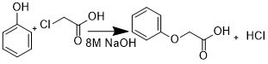
試薬名 | 分子量  [g/mol] | 比重  [g/mL] | 重量・体積  [g]or[mL] | モル数  [mol] | 当量 | 融点  [℃] | 沸点  [℃] | pKa
フェノール | 94.11 | - | 1.01 g | 0.0107 | 1 | 42 | 181 | 9.89
8mol/L水酸化  ナトリウム水溶液 | 40.00 | - | 3.6 mL | 0.0288 | - | - | - | -
クロロ酢酸 | 94.49 | - | 1.21 g | 0.0128 | 1.20 | 65 | 189 | 2.85
2mol/L塩酸 | 36.46 | 1.03 | 20 mL | 0.0400 | - | - | - | -
酢酸エチル | 88.11 | 0.90 | 15 mL | 0.153 | - | - | 77 | -
5%NaHCO₃水溶液 | 84.11 | - | 45 mL | 0.0268 | - | - | - | -
フェノキシ酢酸 | 152.15 | - | 0.35 g | 2.30e-3 | 0.21 | 100 | 285 | 3.12
pKaのみCAS SciFinder、それ以外のデータは東京化成
- 実験方法および実験結果
- 50mL三角フラスコにフェノール1.01gを秤量し、8mol/L NaOH 水溶液3.6mLを小試験管にとり、フェノールに加えて溶解させた。
- クロロ酢酸1.21gを50mLビーカーに秤量し純水2.0mL加えてフェノールの三角フラスコに加え、純水0.4mLでクロロ酢酸を流しだし、手で振り混ぜた後、空気冷却管をつけた(このとき溶液は黄色で混ぜたときに発熱した)。
- 200mLビーカーにグリセリンを約100mL入れセラミック付金網の上で温度計(200℃)が90~98℃になるように加熱し、三角フラスコを浅く入れ、クランプで固定し45分加熱した。
- フラスコをグリセリン浴から出し拭き取ってからすぐに純水10mLを加え、水道水で冷却したのち、空気冷却管を外して氷水に入れた。
- 2mol/L HCl水溶液をそれ以上沈殿が生じなくなるまで(8.4mL)パスツールピペットで加え、pH試験紙で酸性であることを確認した。
- 誤って5％NaHCO₃水溶液を15mL加えた。
- 塩酸を加えることで溶液を酸性に戻し、酢酸エチルを15mL加え、ロートを使って分液ロートに入れ、数回横に振ってガスを抜き、栓をもって逆さにして数回に分けてガスを抜きながら振り混ぜ静置した。
- 下層を前に使った三角フラスコにとり、分液ロートに純水7mLを加え振り混ぜ、下層を分離し、もう一度同じように水洗した。
- 次に分液ロートに5%NaHCO₃水溶液を15mL加え新しい50mL三角フラスコに分液したが、pH試験紙が十分な塩基性を示さなかったため追加で15mL加え、再度分液ロートに入れ、分液しなおした。
- pH試験紙で塩基性であることを確認し、フラスコを氷冷しながら2mol/L HClをパスツールピペットで沈殿が生じなくなるまで(11.6mL)加えた。
- 沈殿をブフナーロートで吸引ろ過し、ろ液が酸性であるかを確認しつつ、フラスコ内に残った沈殿をろ液で流しだした。
- 純水5mLで2回水洗し、ガラスくぎで押して水をきって薬包紙上に出した。
- 粗結晶を50mLコニカルビーカーに入れ純水10mLを加え、セラミック付金網上で弱火で加熱した。
- 全ての結晶が溶解したら室温でゆっくり放冷し、熱がなくなってから氷水で冷やし、結晶を析出させた。
- ブフナーロートで吸引ろ過し、ろ液ですべての析出結晶を洗い出し、ガラスくぎで押し、水分をきった。
- 薬包紙上に出し、風乾させた。
- 乾燥した結晶のごく少量を融点測定し、残りの結晶の重さをはかったところ0.35gだった。
【融点測定の結果】
測定値mp 97.8 ~ 98.5 ℃
文献値mp 99 ~ 102 ℃
文献名 東京化成-フェノキシ酢酸

4. 結果に対する考察
今回の合成で得られた結晶は0.35gつまり0.0023molであり、原料のフェノール0.0107molに比べて21.4%の収率であった。ここまで収率が悪くなった原因として分液の際に誤った操作をしてしまったことが挙げられる。本来酢酸エチルを入れるところで炭酸水素ナトリウム水溶液を入れてしまうというミスをした。これにより塩酸を使って溶液を酸性に戻すという操作が増え、生成していたはずのフェノキシ酢酸が余分な水に溶けてしまった。またミスの焦りから分液ロートの使い方が荒くなり振る際にコックの隙間から溶液がこぼれたことも関係する。また他の要因として、分液後のpH試験紙で塩基性であることについて確認したが、実際のところかなり緑色に近い青だったため完全な塩基性ではなく中性に近かったため、すべてのフェノキシ酢酸が塩にならなかったことが挙げられる。

5. 反応機構
大門６の(1)で回答

6. 課題の回答
(1)
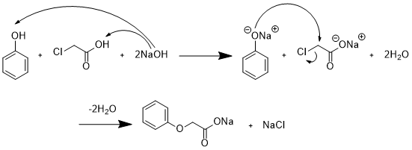
(2) 沈殿：フェノキシ酢酸

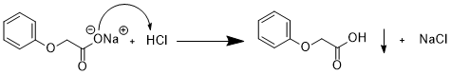
(3) 酸と塩基の中和式 塩酸の量をx[mL]とおく
x[mL] × 1000 × 2.0[mol/L] = 3.6[mL] × 1000 ×8[mol/L]
x = 14.4[mL] よって必要量は14.4ｍL
(4)
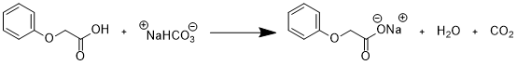
(5) 酢酸エチル、純水で分液した後にフェノキシ酢酸と同じく残っている未反応のフェノールも同様に塩を形成し、水層に溶けてしまい純粋なフェノキシ酢酸の再結晶ができなくなる。
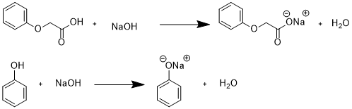
(6) 実験の手順書や計算どおりの溶液を加えとしても予想どおりのpHになるわけではなく、他の塩などによる緩衝や濃度の違いによって期待より収率が悪くなることがあるため、酸や塩基を加えた際にはpHを確認し物質が溶けているかなどの情報を得ながら状況に応じて量を変える。

7. 参考文献等
フェノキシ酢酸｜Phenoxyacetic Acid 122-59-8｜東京化成工業株式会社https://www.tcichemicals.com/JP/ja/p/P0107 2026/4/25
芳香族化合物の分離：分液漏斗を用いた有機化合物の抽出操作 https://hatsudy.com/jp/separation-3.html 2026/04/25

8. 実験の感想
実験中にペアに確認せず試験管の溶液を入れてしまったことで大きなミスになってしまった。今度からはしっかりと確認しつつ、さらに紙片などにメモし間違えないように気をつけていきたい。また、融点測定について前回のアセチルサリチル酸のときより上手に温度を上げることができ一回で成功できたので成長を感じられた。

